平成３０年 ４月１２日

各都道府県 専門委員長 様

（公財）全国高体連ボート専門部
部 長 月本 真

全国高体連ボート専門部ポロシャツ販売のご案内

全国委員会議で問い合わせがあったボート専門部顧問ポロシャツを販売いたします。
前回作成してから５年が経ちましたので、新しく顧問になった先生方にもＰＲしていただき購入についてご協力いただきますようお願いします。
なお、申し込みについては各都道府県でまとめていただき７月２日（月）までに下記宛てにＦＡＸまたはメールで送ってください。
受け渡しに関しては８月の全国高校総体（インターハイ）時に代金引換で行います。各都道府県の委員長が来られない場合は、出場校顧問にお願いしてください。

ポロシャツは１枚２０００円（税込）です。

ポロシャツ申込み 送付先 ：
〒336－0022 さいたま市南区白幡２－１９－３９
浦和商業高等学校 井上雄祐
Fax: ０４８－８３６－１０５７
e-mail: inoue.yusuke.69@spec.ed.jp

高体連ポロシャツ申し込み票

都道府県名（学校名）
代表者氏名
代表者連絡先 | （学校・携帯）

サイズ | 枚数 | 金額
 |  | ×2000＝
Ｓ |  | ×2000＝
Ｍ |  | ×2000＝
Ｌ |  | ×2000＝
ＬＬ |  | ×2000＝
 |  | ×2000＝
合計
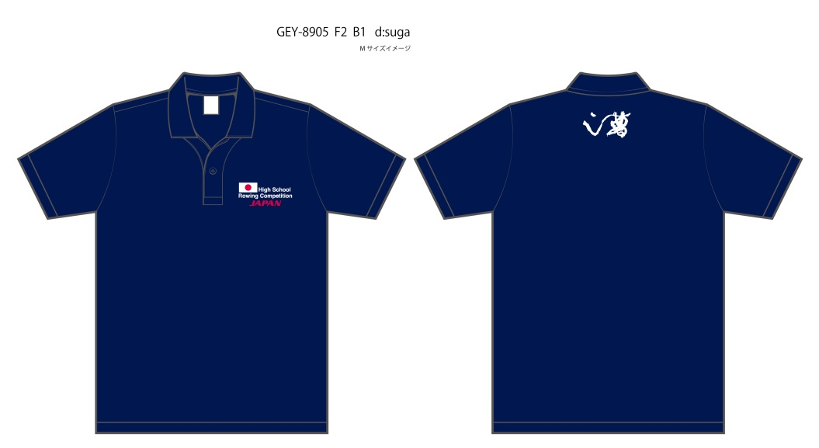
サイズ | 150 | SS | Ｓ | Ｍ | Ｌ | ＬＬ | ３Ｌ | ４Ｌ | ５Ｌ
身 丈 | 59 | 62 | 65 | 68 | 71 | 74 | 77 | 80 | 82
身 巾 | 42 | 44 | 47 | 50 | 53 | 56 | 60 | 64 | 68
肩 巾 | 40 | 42 | 44 | 46 | 48 | 50 | 53 | 56 | 59
袖 丈 | 18 | 19 | 20 | 21 | 22 | 23 | 25 | 26 | 27

